**こんぶくろ池自然博物公園湿地林再生プロジェクト**

**最終レポート**

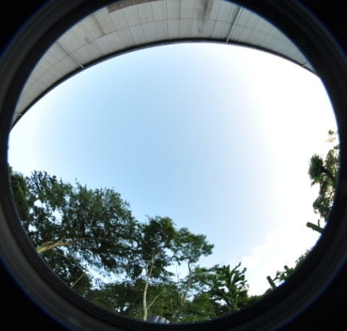

対象地：こんぶくろ池自然博物公園

実地年度：平成22年度

プロジェクトメンバー：千葉大学大学院園芸学研究科

緑地生態学研究室：小澤有司　山田和典

再生生態学研究室：中西智也　根本光　塙翔太

パートナー：NPO法人こんぶくろ池自然の森

目次　　　　　　　　　　　　　　　　　　　　　　　　　　　　　　　　　　ページ

事業について

　(1)事業名称、場所、年、施主の名前と所属　　　　　　　　　　　　　　　　3

　(2)事業の実施前・実施後の写真と説明　　　　　　　　　　　　　　　　　　3

　(3)事業の要約　　　　　　　　　　　　　　　　　　　　　　　　　　　　　3

　(4)謝辞　　　　　　　　　　　　　　　　　　　　　　　　　　　　　　　　6

竣工レポート

　　(1)最終実施計画　　　　　　　　　　　　　　　　　　　　　　　　　　　　7

(2)対象地の模式図　　　　　　　　　　　　　　　　　　　　　　　　　　　8

(3)材料について

(4)予定していたスケジュールと実際の作業　　　　　　　　　　　　　　　　10

育成管理計画

表紙

　　1.ゴールの要約を含むプロジェクトの説明 　　　　　　　　　　　　　　　　14

　　2.プロジェクト実施後の簡単な説明　　　　　　　　　　　　　　　　　　　 14

　　3.プロジェクト後の維持管理方法と時期について

　　4.サイトの維持に関するタイムテーブル/スケジュール 　　　　　　　　　　　16

　　5.ベンチマーク(再生プロジェクトのための達成すべき指標)

に基づいたモニタリング法　　　　　　　　　　　　　　　　　　　　　 20

6.プロジェクト実施後の基本モニタリングデータ　 24

　　7.モニタリング法、出典、参考文献、問い合わせなどの付記 25

図表リスト

　事業について及び竣工レポート内

　図1：対象地の区分平面図

　図2：プロジェクト実施前の対象地の様子

　　図3：プロジェクト実施後の対象地の全体写真

　　図4：プロジェクト実施前の対象地平面図

　　図5：植栽計画断面図

　　図6：プロジェクト実施後の対象地平面図

　　表1：材料と使用した道具

　　表2： 樹種ごとの各区画への植栽本数と寸法

　育成管理計画内

図1：対象地区分（縮尺は1:150）

　　図2：全体と各区分の常設撮影ポイント

　　表１：有害植物種リスト

　　表2：モニタリングまとめ

表3：区分ごとのモニタリングと維持管理作業のまとめ

　　表4：2010年12月19日実施にした基準モニタリングデータ(1-1,2-1a,2-1b,4-1b)

　　表5：2010年12月19日実施にした基準モニタリングデータ(3-1a)

　　表6：モニタリング記入表1(1-1,2-1a,2-1b,4-1b)

　　表7：モニタリング記入表2(3-1a,4-1a)

　　表8：モニタリング記録表(3-1b)

事業の要約

(1)事業名称：こんぶくろ公園湿地林再生プロジェクト

場所：千葉県柏市こんぶくろ池公園北側の伐採跡地

実施年：2010年4月～

施主の名前と所属：NPO法人こんぶくろ池公園自然の森

(2)事業開始前と事業開始後の説明

対象地は工場に隣接しており、過去に工場への倒木があったことから、平成21年秋に湿地林が伐採された。その伐採の際に生じた伐採木が対象地内に放置されている状態であった。さらに伐採により林冠が開け、光が入るようになったことで、ヨウシュヤマゴボウなど外来種を含む雑草が繁茂している。

事業後は伐採木とニセアカシアをはじめとした外来種およびマダケが取り除かれ、苗木を植栽した。

(3)事業の要約

対象地の再生にあたり、対象地及び周辺の植生と環境の調査を行った。地下水等の調査の結果、対象地に再生する植生はエノキ・ムクノキ湿地林とした。

次に対象地において樹林再生の妨げとなる要素の除去を行った。ニセアカシア、ヨウシュヤマゴボウをはじめとする外来種を対象地内から除去し、対象地内において繁茂していたマダケの伐採を行った。さらに枯死木を伐倒し、放置された伐採木を対象地の端に集積した。

調査結果を基に、対象地をA)道路建設予定地、B)低木植栽地、C)エノキ-ムクノキ林再生地、D)残存樹林地の4つに区分した。この区分の内、B)には工場への倒木を防ぐため低木性の樹木を植栽し、C)においては湿地林の再生のため高木性の樹木の植栽を行った。

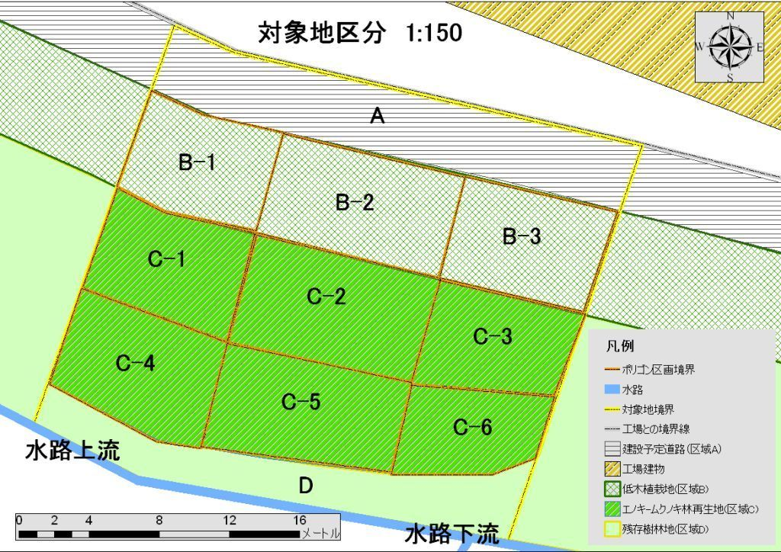

図1：対象地の区分平面図

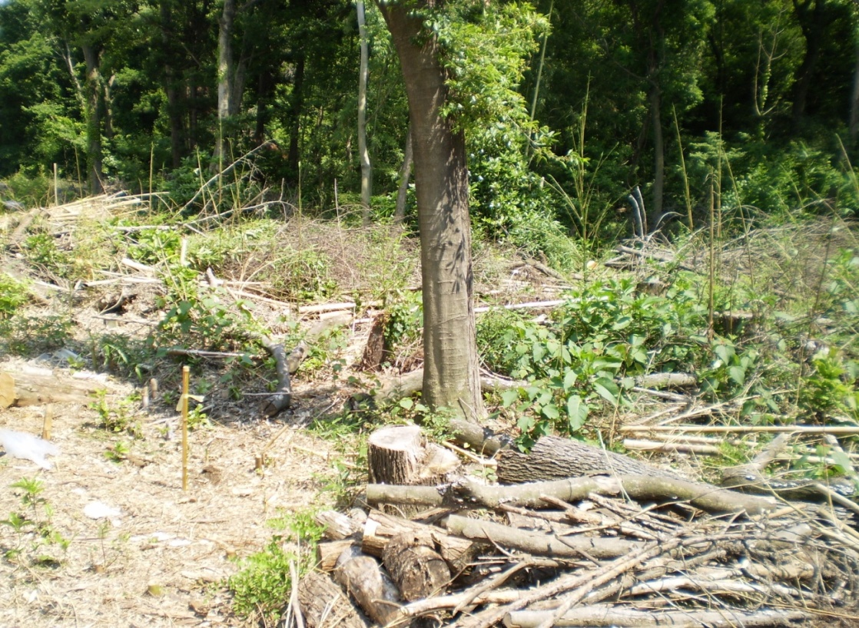

図2：プロジェクト実施前の対象地の様子

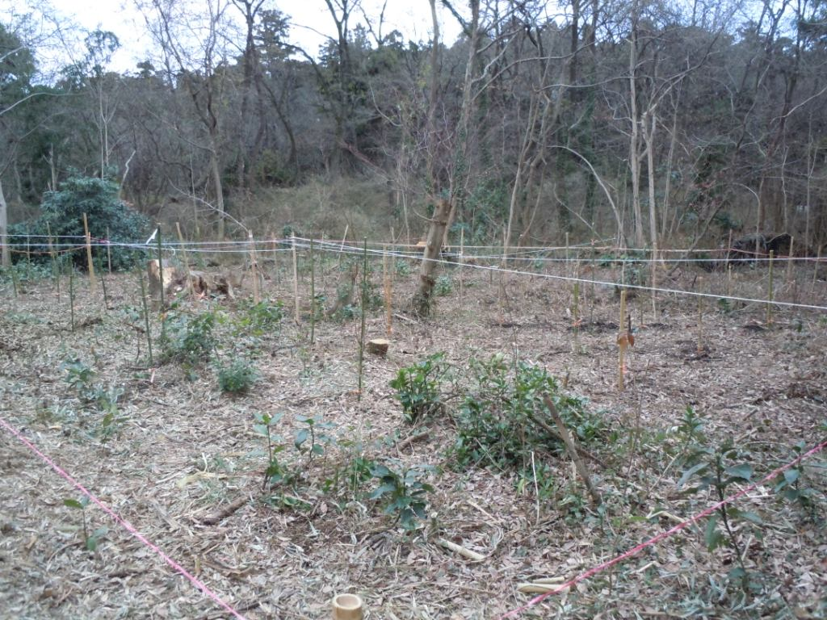図3：プロジェクト実施後の対象地の全体写真

(4)謝辞

NPO法人こんぶくろ池公園自然の森の方々にはご協力をいただき、お礼申し上げます。再生生態学研究室の小林達明教授には助言をいただきました。お礼申し上げます。TAである鬼束様には実習全体を通してご指導をいただきありがとうございました。

竣工レポート

(1)最終実施計画

目標1：伐倒木の早期撤去。

目的1：植生再生を妨害する地上部の要素を取り除くこと。

作業1：対象地に放置してある伐倒木を伐倒木置き場に搬出する。

付記1：伐倒木を対象地外に搬出するのは困難であったため、対象地内の工場との境界部分

に伐倒木置き場を設置し集積した。

目標2：ニセアカシアとマダケの除去あるいは成長の抑制。

目的2：根茎による他の植物の生育妨害を防ぐ。

　　　作業2：対象地に生育しているニセアカシアは、グリホサート剤を塗布し枯死させる。枯死

させたニセアカシアの成木は伐倒し、伐倒木置き場に搬出する。対象地のマダケ

は全て伐採し、伐倒木置き場に搬出する。

目標3：エノキ－ムクノキ林を目標に再生を行う。

目的3：隣接する湿地林環境変化からの保護（希少種の保護、外来種侵入の抑制）。

作業3：区分Cにおいてエノキ-ムクノキ林の高木層構成種であるエノキ、ムクノキ、コブ

シ、コナラを採取し、3m2に1本の割合になるように植栽する。

付記3：植栽した樹種は、計画していた樹種以外にゴマギ、ガマヅミ、イヌツゲ、ウメモド

キ、ホオノキ、ハリギリをこんぶくろ池公園内から採取し植栽した。植栽した樹

種を増やした理由は、調査隊から要請があったためである。また、対象地に生育

しているアカメガシワは再生に活用するため、全て除去せずに一部を残した。モ

ニタリングのため、区分CをC-1～6の6つに分けた。

目標4：工場からの距離と樹高を考慮した植生再生。

目的4：植生の再生に当たって、工場への倒木を防ぐ。

作業4：区分Bにおいて低木層構成種であるイボタノキ、ムラサキシキブ、ガマズミ、ウ

メモドキ、ゴマギをこんぶくろ池公園内から採取し植栽した。

付記4：植栽した樹種は、計画していた樹種以外にメギ、ウグイスカグラ、マユミを植栽し

た。カマツカ、ウメモドキは植栽しなかった。理由は里山隊及び調査隊から採取

場所の指定があり、移植に適した大きさの樹種の確保が出来なかったためである。

また、対象地内に生育していたアオキは再生に活用するために残した。モニタリングのため、区分BをB-1～3の3つに分けた。

(2)対象地の模式図

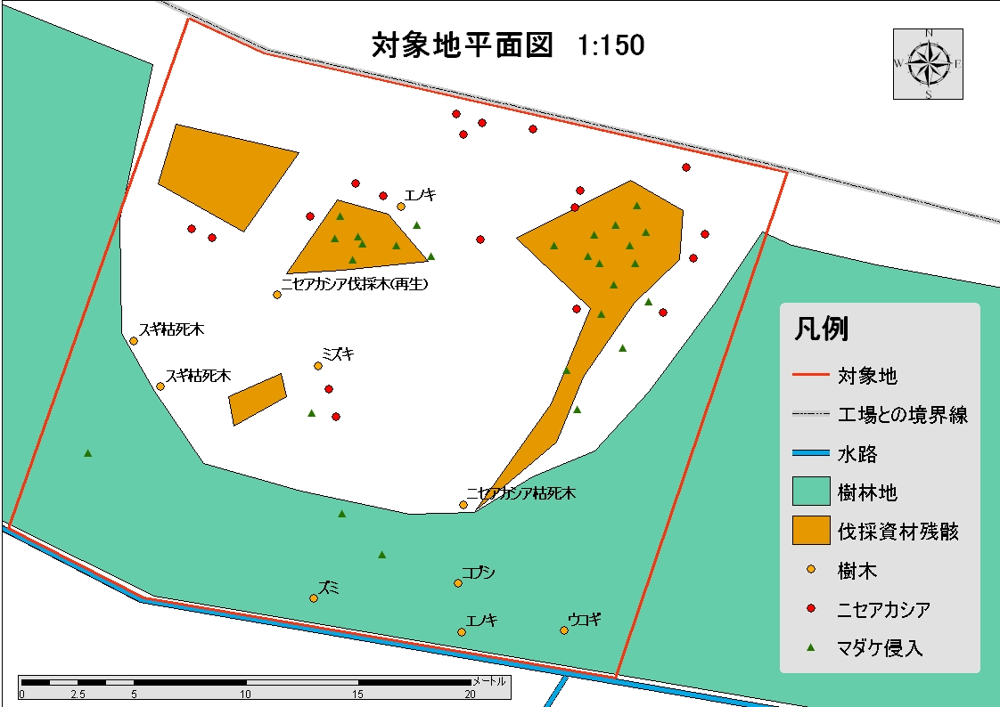

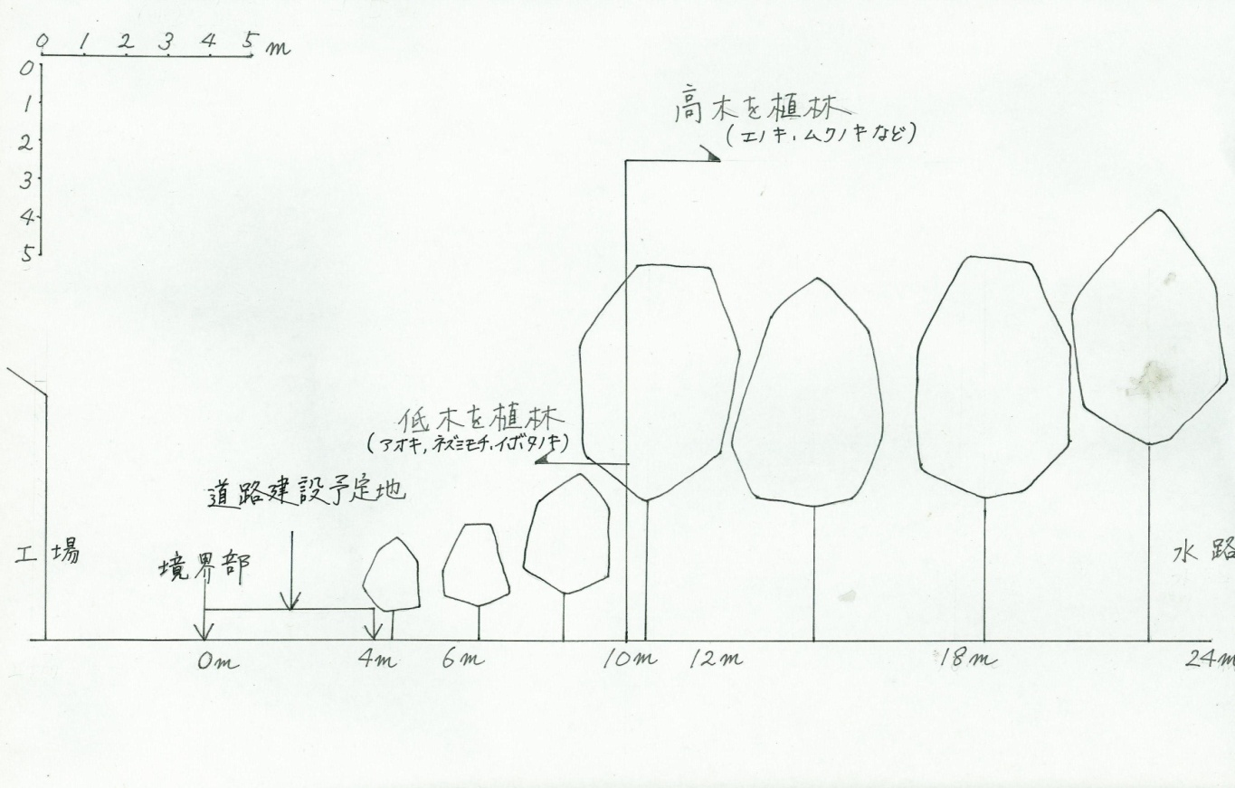図4：プロジェクト実施前の対象地平面図

図5：植栽計画断面図

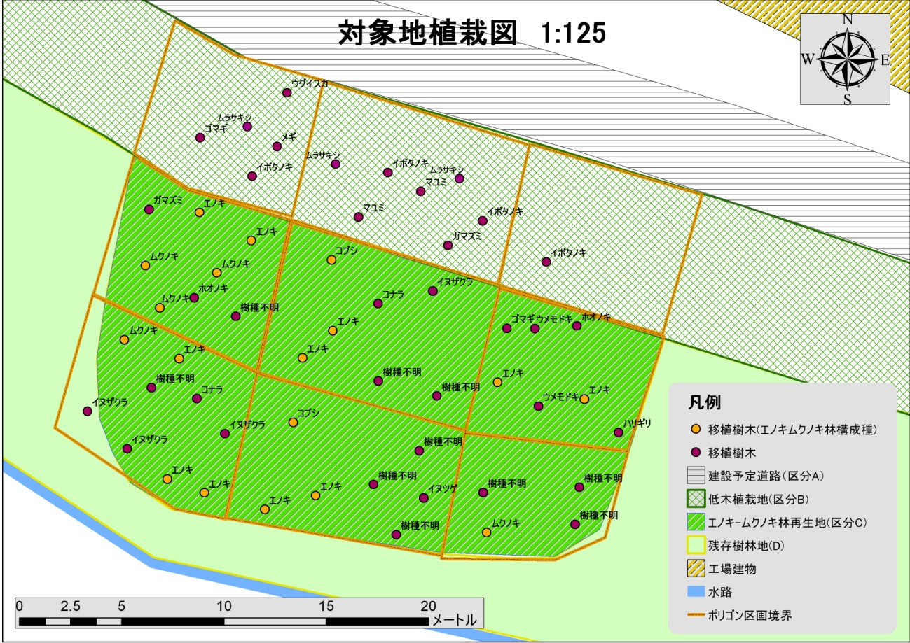図6：プロジェクト実施後の対象地平面図

(3)材料について

表1：材料と使用した道具



表2：樹種ごとの各区画への植栽本数と寸法



(4)予定していたスケジュールと実際の作業

予定していた作業スケジュール



実際の作業スケジュール



**こんぶくろ池自然博物公園湿地林再生プロジェクト**

**育成管理計画書**

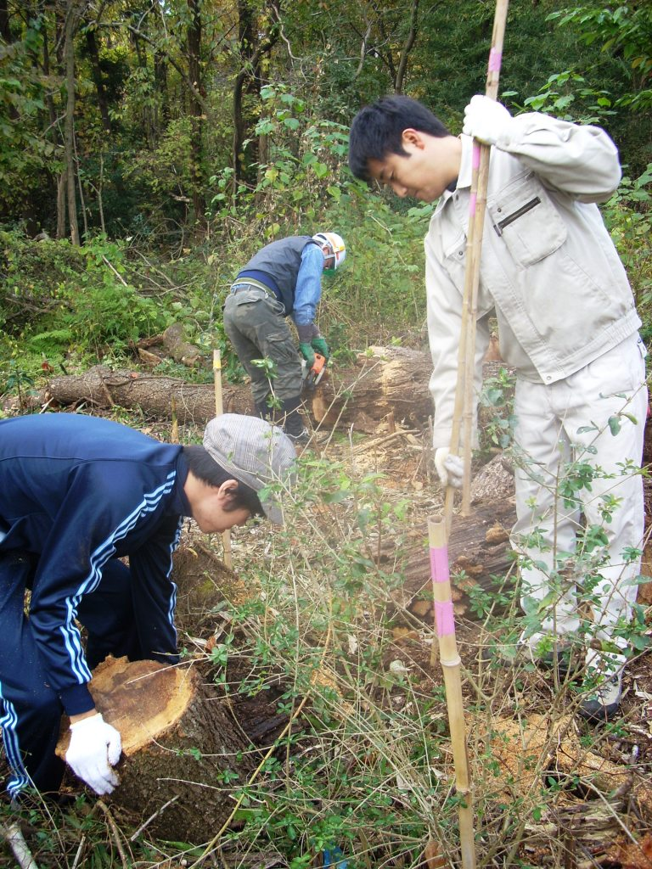

対象地：こんぶくろ池自然博物公園

実地年度：平成22年度

プロジェクトメンバー：小澤有司　中西智也　根本光　塙翔太　山田和典

パートナー：NPO法人こんぶくろ池自然の森

**1.ゴールの要約を含むプロジェクトの説明**

対象地は、千葉県柏市にあるこんぶくろ池自然公園の北側にある伐採跡地である。こんぶくろ池は、台地上に成立する湿地帯であり、千葉県レッドデータブック記載種であるズミやコバギボウシ、ツリフネソウ、ゴマギといった湿地性の植生をみることができ、都市域に残された数少ない湿地帯として千葉県内においても珍しい場所である。

対象地は工場に隣接しており、過去に工場に倒木の被害があったことから、平成21年秋に樹林が伐採されており、現在は伐採木が放置された状態になっている。このような状態では、外来種の侵入や環境条件の変化により、ズミやコバギボウシといった湿地植生が失われる恐れがある。よって本プロジェクトでは、現存する湿地植生を保全するために湿地と連続性のある樹林を再生することを目的とする。また、時期は未定ではあるが工場の境界部分で道路建設計画があるため、道路建設後の歩行者や工場側への安全性の配慮をした計画を立てる。

**2.プロジェクト実施後の簡単な説明**

図１にプロジェクト実施後の対象地区分を示す。竣工図では対象地をA)道路建設予定地、B)低木植栽地、C)エノキ-ムクノキ林再生地、D)残存樹林地の4つに区分した。

さらにB)低木植栽地を植栽やモニタリングのために区分B1、B2、B3に細分化した。C)エノキ‐ムクノキ再生地を同じ目的のため区分、C1からC6の3つの区分に細分化した（図1）。また、細分化し区分の境界部にモニタリングや管理作業のための作業道を設置した。

ここでは、プロジェクト竣工後の各区分の簡単な説明を行なっていく。

A)道路建設予定地は、工場との境界部分から水路側にかけた4m部分に位置しており、将来的にアスファルト舗装の道路(幅員4m)が建設される予定である。そのため、植栽など再生に関する作業は特に行わず、伐採木の集積・搬出や作業道としての役割を果たしていく。

B)低木植栽地は、工場との境界部分4m地点から10m部分に位置しており、道路建設予定地に隣接している。この区域は、伐採木が放置され、外来種であるヨウシュヤマゴボウ(*Phytolacca americana*)が生育し、同じく外来種であるニセアカシア(*Robinia pseudoacacia*)が根萌芽により再生していた。マダケ(*Phyllostachys bambusoides*)や先駆種であるアカメガシワ(*Mallotus japonicus*)が侵入していた。ヨウシュヤマゴボウは根こそぎ除去され、ニセアカシアはグリホサート剤を塗布し枯死させた。アカメガシワとマダケは伐採され、放置された伐採木と伴に伐採木置き場に搬出した。その後、こんぶくろ池から低木種を採取し、3m2に1本の割合になるように植栽した。植栽した低木種は、イボタノキ(*Ligustrum obtusifolium*)、ムラサキシキブ(*Callicarpa japonica*)、ガマズミ(*Viburnum dilatatum*)、カマツカ(*Pourthiaea villosa*)、ウメモドキ(*Ilex serrata*)、ゴマギ(*Viburnum sieboldii Miq*)である。移植した樹木が確認しやすいようにオレンジ色のビニールテープでマーキングをした。また、植栽した樹木の保護のために1.5ｍ程度の竹の支柱を樹木の近くに1本ずつ立てた。低木植栽地内に現存している低木種は再生に活用するため、除去せず放置した。

C)エノキムクノキ林再生地は、工場との境界部分10m地点から林縁にかけて位置しており、低木植栽地に隣接している。この区域では、伐採木が放置され、マダケ、アカメガシワ、侵略性の高いつる植物であるフジ(*Wisteria floribunda*)の侵入が見られた。ニセアカシアが根萌芽により再生していた。マダケ、フジはすべて除去された。侵入したアカメガシワは、再生に活用するため、すべてを除去せずに一部を残した。ニセアカシアはグリホサート剤を塗布し枯死させた。枯死させたニセアカシアは伐採し、放置された伐採木と伴に伐採木置き場に搬出した。その後、こんぶくろ池からエノキ-ムクノキ林の高木層構成種を採取し、3m2に1本の割合になるように植栽した。植栽した樹種は、エノキ(*Celtis sinensis Pers*)、ムクノキ(*Aphananthe aspera*)、コブシ*(Magnolia kobus*)、コナラ(*Quercus serrata*)、ホオノキ(*Magnolia hypoleuca*)等である。移植した樹木が確認しやすいようにオレンジ色のビニールテープでマーキングをした。また、植栽した樹木の保護のために1.5ｍ程度の竹の支柱を樹木の近くに1本ずつ立てた。

D)残存樹林地では、ニセアカシアの高木が生育し、スギ(*Cryptomeria japonica*)の枯死木が確認された。ニセアカシアは、グリホサート剤を塗布し枯死させた。枯死したニセアカシア及びスギの枯死木は伐倒し、伐採木置き場に搬出した。



図1：対象地区分（縮尺は1:150）

**3. プロジェクト後の維持管理方法と時期について**

植物の管理と植栽木の生長を妨害する植物の管理の2つに区分した。

i)植物の管理：①水遣り②間引き③除草④補植⑤低木植栽地の管理

ii)植栽木の生長を妨害する植物の管理：①マダケの伐採②ニセアカシアの除去

※作業は区分ごとに異なる。

i)植物の管理

①水遣り

　理由：移植した植物は、成長期のはじめに定期的に水をやると根付きやすいため。

　場所：区分B、区分C　⇒移植した樹木を対象に行う。

　　時期：7月から9月の月2回。4月～6月は特に必要ないと考えられるが、乾燥が激しい

ときには行う。水遣りは1年目まで行う。また、補植を行った直後も行う。

　資源と道具：（ジョウロ）、井水

　方法：水遣りを始める前に、サイト全体を歩き、植物がストレスでしおれていないかをみること。しおれた植物中心に水をまくこと。水は対象地近くの井水を使用すること。水は弱めに、植物の根元に与えること。水が植物体にかからないようにまくこと。各植物に１ℓ程度まくこと。それ以上は植物にストレスを与える。日中の気温が高い時間は避け、朝と夕方にまくこと。ガマズミは乾燥にやや弱いとされるため注意すること。

②間引き

　理由：通風を良くし、陽光を与えるため。また、病害等や形質不良の苗が出ることがあるため。

　　場所：区分B、区分Cで移植した樹木や新たに定着した樹木が著しく密になっている区

域。

　時期：7月から8月の3年目と6年目に一度ずつ

　資源と道具：剪定バサミ、ノコギリ

　方法：著しく密になっている地点（区分Bでは1ｍ2あたり5本以上、区分Cでは１m2あたり3本以上樹木の生育がみられている地点）、全般に育ちの遅いもの、不良形質のものを間引く。間引く際には根が深く伸張し、側根を張っているものもあり、引き抜きにより残された木の根の損傷が多くなる場合がある。よく観察の上、無理をせず、このようなものについては剪定ハサミやノコギリで切り取って間引くようにする。

③除草

　理由：除草を怠ると繁殖力が強い雑草は繁茂し、苗が吸収すべき養分・水分を奪い、通風・日射をさえぎることにより苗が生育不良になるため。

　場所：全体

　時期：5月から10月にモニタリングの結果必要な時

　資源と道具：鎌、軍手

　方法：表1の有害植物種リスト(次ページ)記載種等は侵略性が高く移植した樹木の成長を阻害する可能性があるので、植栽木への被陰、巻きつき等が見られるときは除草する。外来種は表1の記載の有無にかかわらず除草する。貴重種や湿地特有の種の芽がある可能性があるので除草する際は種の確認を行う。除草は基本的に人の手で行い、必要であれば鎌などを使用する。

④補植

　理由：間引きや成長不良苗が発生した場合、対象地内における樹木の種数及び密度が適正でなくなる可能性があるため。

　場所：区分B,C

　時期：植物種によるが、基本的に11月から2月のモニタリングで必要な時

　資源と道具：苗（こんぶくろ池公園内で採取されたものが望ましい）、スコップ

　方法：こんぶくろ池公園内で樹種を確認の上、苗を採取する。移植する樹種は基本的には枯死した樹種を用いる。しかし生存率の著しく低い樹種がある場合は他の樹種への変更を検討すること。他の植物の根に十分注意し、穴を掘り、移植を行う。基本的に対象地において移植の対象となりうる樹種はいずれも移植が容易とされるものばかりであるため、種類毎の注意点は特別ない。

⑤低木植栽地の管理

　理由：区分Bに生育する高木性樹種は、将来工場への倒木の危険性があるため。

　場所：区分B

　時期：7～8月の間に年一度

　資源と道具：剪定バサミ、ノコギリ

　方法：区分Bにおいて、高木性樹種の侵入が見られた場合その木の除去を行う。除去する際には根が深く伸張し、側根を張っているものもあり、引き抜きにより残された木の根の損傷が多くなる場合がある。よく観察の上、無理をせず、このようなものについては剪定バサミやノコギリで切り取るようにする。

⑥剪定

　理由：低木の枝が道路にはみ出すと通行の妨げとなるため。

場所：区分B

時期：年に一度（道路建設後）

　資源と道具：剪定バサミ等

　方法：区分Bにおいて、道路に張り出してしまった枝を剪定する。夏剪定は弱めに冬剪

定は強く行う。

ii)植栽木の生長を妨害する植物の管理

①タケノコの除去

　理由：対象地内においてマダケが繁茂することにより植栽した樹木の生長が著しく抑制される可能性があるため。

　場所：全体

　時期：タケノコの発生期6月にかけて年1～2回程度行う。マダケにより植栽した植物が被陰されるとき

資源と道具：竹用ノコギリ、鉈、鎌

　方法：発生したタケノコは対象地内においてすべて除去の対象にする。タケノコは根元から折って除去する。大きいものについては竹用のノコギリを使用し、根元から切り倒す。小さいものや細いものは鉈や鎌で刈る。また、周辺のマダケ林は密度を1m間隔程度にしておくことで対象地への拡大の程度が抑えられると思われる。

②ニセアカシアの除去

　理由：対象地内においてニセアカシアが繁茂することにより植栽した樹木の生長が著しく抑制される可能性があるため。対象地において再生させる植生はエノキ、ムクノキからなる湿地林であり、外来種であるニセアカシアは適当でないと考えられたため。

　場所：全体

　時期：対象地内においてニセアカシアがみられるとき

　資源と道具：ノコギリ、鉈、軍手、ゴム手袋、グリホサート剤

方法：グリホサート剤を原液又は2倍希釈液をニセアカシアの切り株の断面に塗布する。

ゴム手袋をはめその上に軍手を着用し軍手にグリホサート剤をしみこませ、その手でニセアカシアの断面をなでるようにして塗布を行う。

表1：有害植物リスト



**4.サイトの維持に関するタイムテーブル/スケジュール**

タイムテーブル



　スケジュール



**5.ベンチマーク(再生プロジェクトのための達成すべき指標)に基づいたモニタリング法**

ベンチマーク1－1

除草を行い、雑草の草丈を植栽した樹木の高さ未満に保つ。除草を行う植物種については表1に記載してある種とする。

モニタリング1－1　有害植物の確認

区分A~Dの各区分において、表1に記載している植物種の定着の有無を記載する。表1に記載されていない外来種および危険と思われる種の定着が確認された場合はその種を表1に加え、モニタリングの対象種とする。期間は5～10月で、頻度は2ヶ月に1度である。もし、植栽木への被陰や巻きつきがみられた場合、**4.維持管理作業**の**「除草」**の項目を参照し、作業を行う。

ベンチマーク2－1a

対象地においてニセアカシアの生育が見られない。

モニタリング2－1a　ニセアカシアの確認

区分A~Dの各区域において、ニセアカシアの生育の有無を確認する。確認は5～10月の月に1度行う。ニセアカシアの生育が確認された場合は、**4.維持管理作業**の**「ニセアカシア」**の項目を参照し、作業を行う。

ベンチマーク2－1b

対象地のマダケを1年後に0.5本/m2、2年後に0.3本/m2、3年後に0.1本/m2以下に抑制されている。

モニタリング2－1b　マダケの発生稈数の確認

区分B~Dにおいて、区分B~D全体としてのマダケの発生稈の本数と密度を記録する。モニタリングは6月に一度行う。

ベンチマーク3－1a

区分Cにおいて移植した樹種の内、生存率が80%以上になっている。

モニタリング3－1a　区分Cにおける移植した樹木の枯死数の記録

区分C全体で移植した樹木の枯死数を記録する。枯死数から生存率を算出し、80%未満の場合は**4.維持管理作業**の**「補植」**を参照し、補植を行う。頻度は5月に1回行う。モニタリングは、最初の移植から5年間行う。

ベンチマーク3－1b

区分Cにおける樹高5m以上の樹種の内、エノキ、ムクノキ、コブシの本数が70％を超えるようにする。

モニタリング3－1b　区分Cにおける樹高2m以上の樹木の本数の記録

区分Cの各区域において、樹高2m以上の樹木の本数を計測する。計測は、5月に1回行う。2年目のモニタリングで2m以上の樹木のうちエノキ、ムクノキ、コブシが50%以上、3年目に60%以上、4～5年の間に70％以上が維持できていればよい。割合に達していない場合、**4.維持管理作業**の**「補植」**の項目を参照し、補植を検討する。6年目以降はモニタリングをしなくてもよい。

ベンチマーク4－1a

区分Bに植栽した樹木において移植した樹種の内、生存率が80%以上になっている。

モニタリング4－1a　区分Bにおける移植した樹木の枯死数の記録

区分B全体で移植した樹木の枯死数を記録する。枯死数から生存率を算出し、80%未満の場合は**4.維持管理作業**の**「補植」**を参照し、補植を行う。頻度は5月に1回行う。モニタリングは、最初の移植から5年間行う。

ベンチマーク4－1b

区分Bに植栽した樹木以外で侵入した植物が1.5m以上にならないように除草を行う。

モニタリング4－1b　区分Bにおける高木性樹種の確認

区分Bの各区域において、新規に定着した高木性樹種があるか確認する。期間は5～10月にかけてであり、頻度は2ヶ月に1度行う。確認された場合は**維持管理作業**の**「低木植栽地の管理」**の項目を参照し、作業を行う。なおモニタリングは植栽した低木種の樹高が3ｍを上回った場合は頻度を少なくしてよい。景観を考慮する場合はできる限り続ける。

表2：モニタリングのまとめ



表3：区分ごとのモニタリングと維持管理作業のまとめ



**6.プロジェクト実施後の基本モニタリングデータ**

常設撮影ポイント

対象地全体の常設撮影ポイントと各区分の常設撮影ポイントを図2に示す。各撮影ポイントは●で示され、撮影方向は矢印の方向である。撮影の際の高さは1.5m程度とする。

各区分における各常設撮影ポイントの位置は竹の杭を目印とする。対象地全体撮影ポイントの竹の杭には赤色のビニールテープを①に1枚、②には2枚貼る。各区分の目印には白とピンクのビニールテープを使用した。

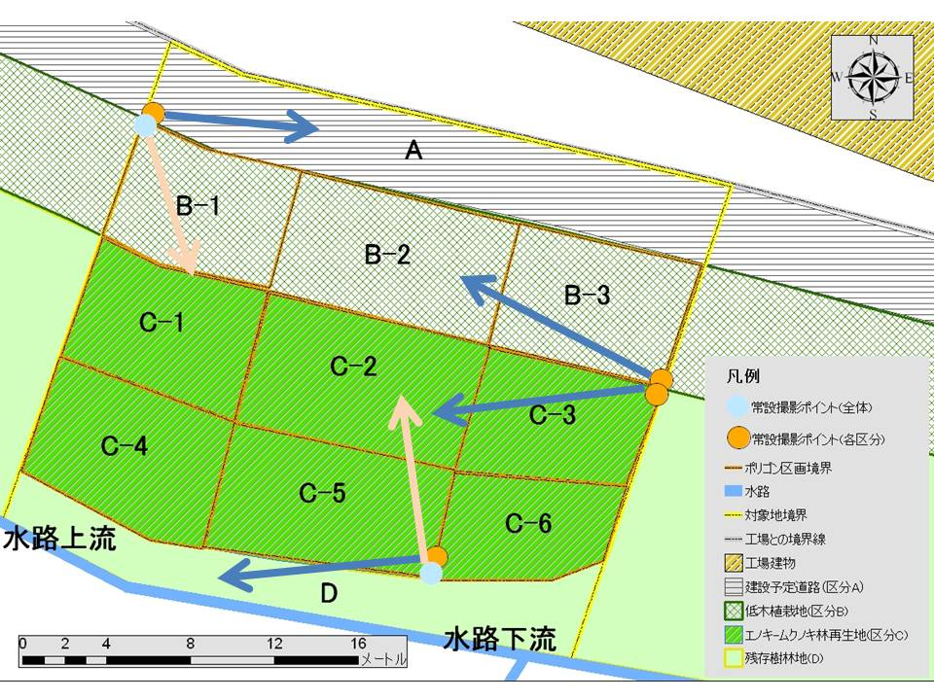図2：全体と各区分の常設撮影ポイント

基準モニタリングデータ

表4及び表5に2010年12月19日にモニタリングを行った例を記載する。

表4：2010年12月19日実施にした基準モニタリングデータ(1-1,2-1a,2-1b,4-1b)



表5：2010年12月19日実施にした基準モニタリングデータ(3-1a)



常設撮影ポイントにおける写真

撮影日：12月19日

全体①

全体②

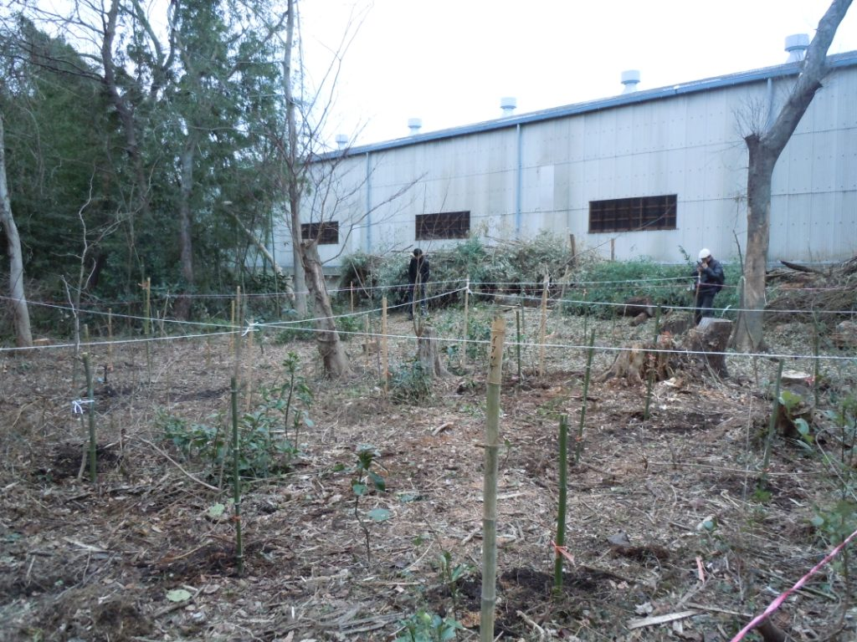

区分A

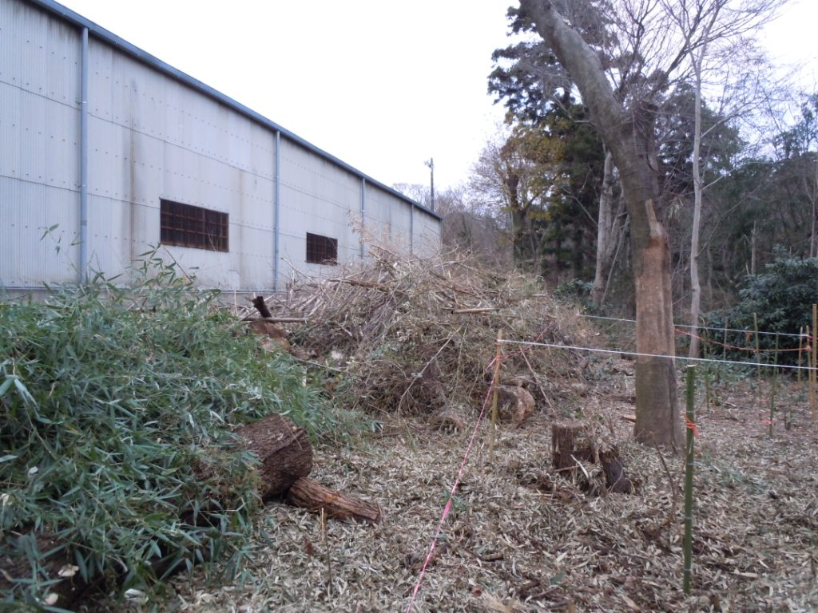

区分B

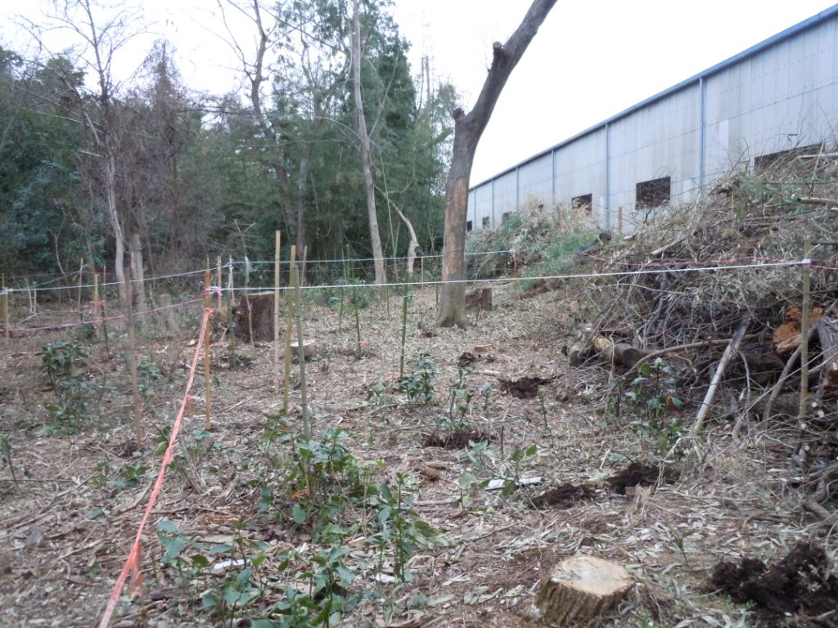

区分C

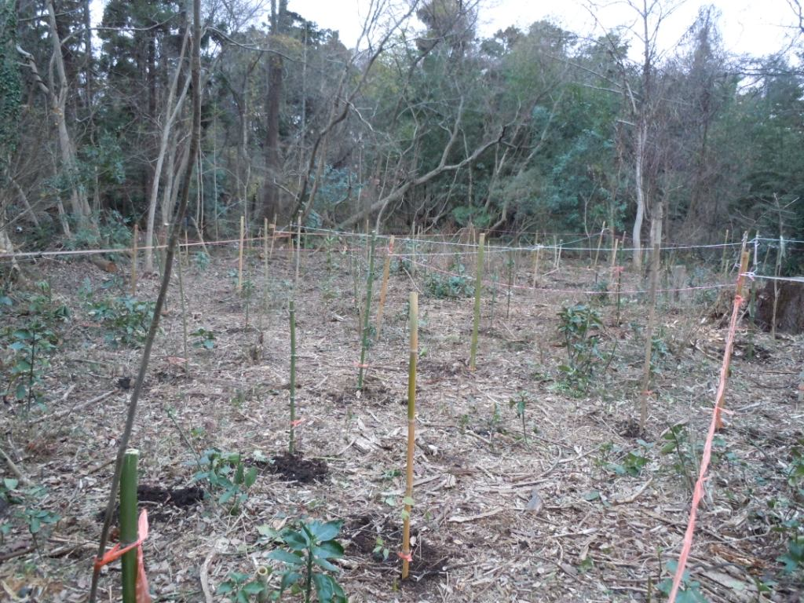

区分D

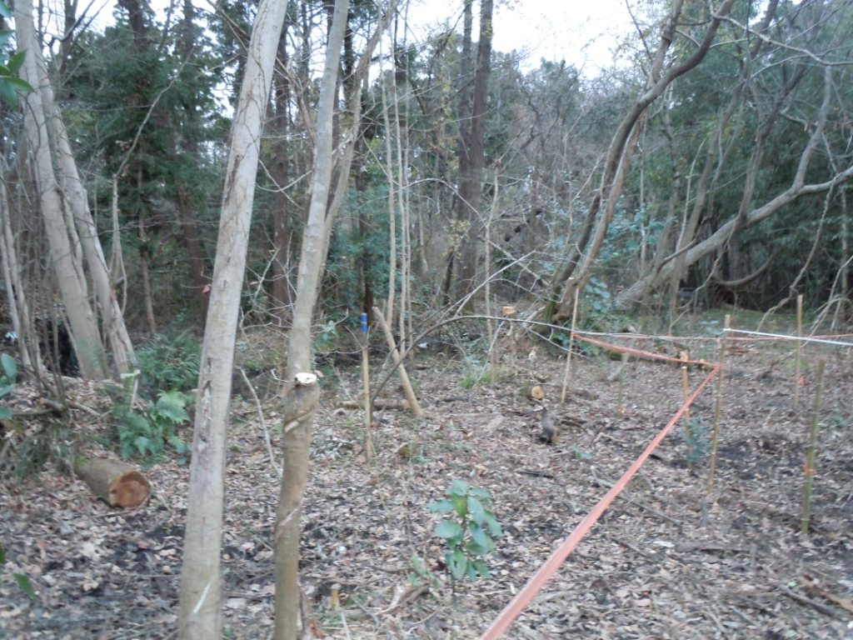

**7.モニタリング法、出典、参考文献、問合せ先などの付記**

表6：モニタリング記入表1(1-1,2-1a,2-1b,4-1b)



表7：モニタリング記入表2(3-1a,4-1a)



表8：モニタリング記録表(3-1b)



引用・参考文献

森本幸裕・小林達明　(2007) 最新環境緑化工学　朝倉書店

上田弘一郎　(1963)　有用竹と筍‐栽培の新技術‐　博友社

財団法人日本植物調整剤研究協会　自然植生中における外来生物防除マニュアル〈暫定版〉

崎尾均　(2009) ニセアカシアの生態学　文一総合出版

竹内虎太郎　(1975)　緑化用樹木の実生繁殖法〈タネの扱い方と実生苗の仕立て方〉　創文印刷工業株式会社

問合せ先

千葉大学大学院園芸学研究科環境園芸学専攻　修士1年

小澤有司　celestial_1013@yahoo.co.jp

中西智也　n.t.tomoya@gmail.com

根本光　　nemo2565@yahoo.co.jp

塙翔太　　never_ending_story_s_h@hotmail.com

山田和典　ushiushiseven@yahoo.co.jp